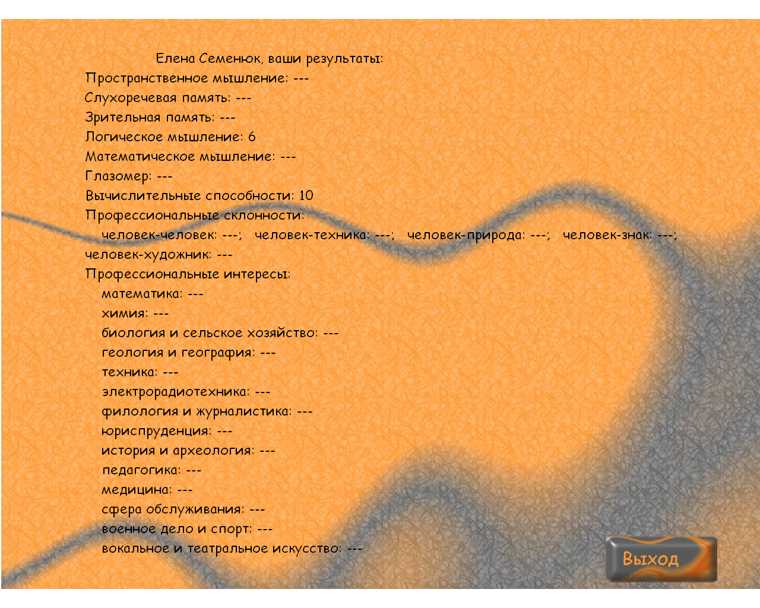

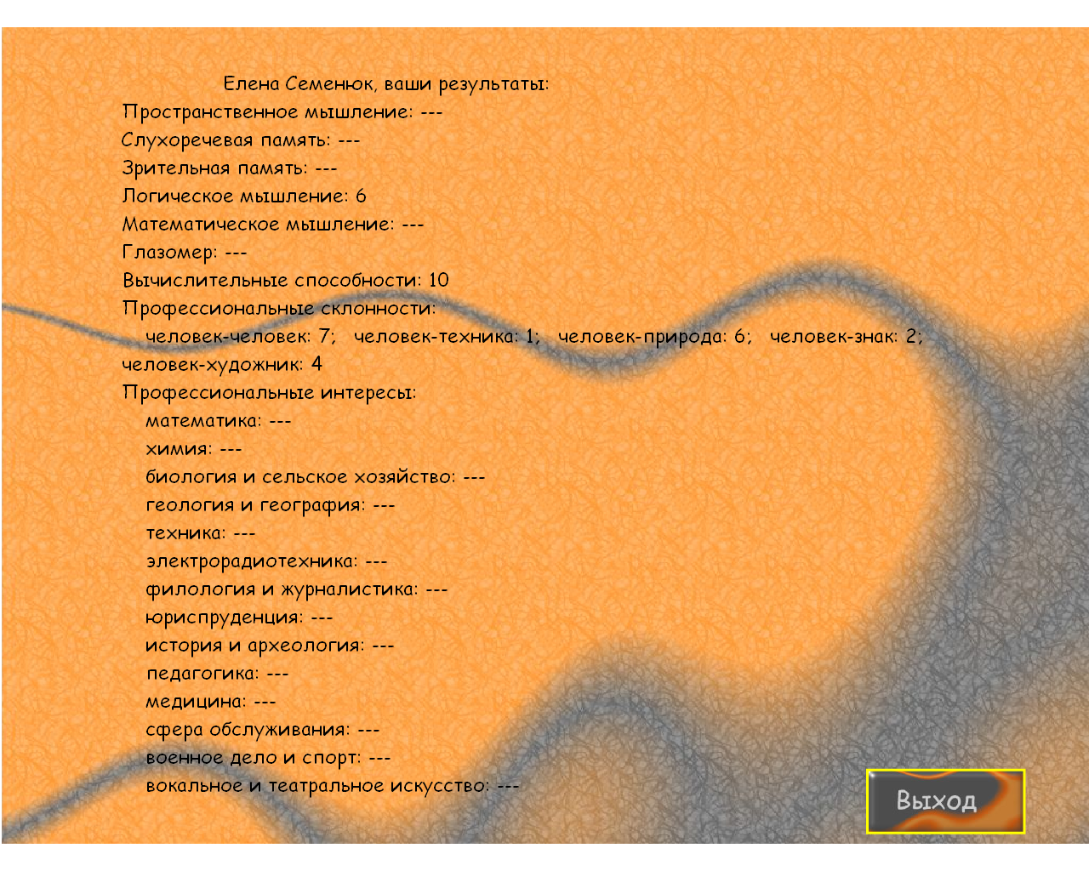

Таблица
Диагностическая профориентационная карта студентки 2 курса Семенюк Елены СКФУ,г. Ставрополь.

Уровни свойств и типы профессий | Пространственное мышление | Слухоречевая память | Зрительная память | Логическое мышление | Математическое мышление | Глазомер | Вычислительные способности | Профессиональная склонность | гуманитар. | естеств.-научн. | художеств. | Состояние здоровья | Установка семьи | Профессиональный интерес | Карта интересов
10 |  |  |  |  |  |  | • |  |  |  |  |  | • | 0 | математика
 |  |  |  |  |  |  |  |  |  |  |  |  |  | 0 | химия
9 |  |  |  |  |  |  |  |  |  |  |  |  |  | 2 | биология
 |  |  |  |  |  |  |  |  |  |  |  |  |  | 1 | география
8 |  |  |  |  |  |  |  |  |  |  |  |  |  | 0 | техника
 |  |  |  |  |  |  |  |  |  |  |  |  |  | 0 | элект.радиотехника
7 | • |  |  |  |  |  |  |  |  |  |  |  |  | 0 | филология, жур-ка
 |  |  |  |  |  |  |  |  |  |  |  |  |  | 0 | юриспруденция
6 |  |  | • | • | • |  |  |  |  |  |  |  |  | 1 | история, археология
 |  |  |  |  |  |  |  |  |  |  |  |  |  | 1 | педагогика
5 |  |  |  |  |  |  |  |  |  |  |  |  |  | 4 | медицина
 |  |  |  |  |  |  |  |  |  |  |  |  |  | 1 | сфера обслуж-ия
4 |  |  |  |  |  |  |  |  |  |  |  |  |  | 1 | военное дело, спорт
 |  |  |  |  |  |  |  |  |  |  |  |  |  | 0 | вокал., театр, иск-во
3 |  |  |  |  |  | • |  |  |  |  |  |  |  | 1 | дек.-прикл.иск-во
 |  |  |  |  |  |  |  |  |  |  |  |  | max оценка 8
2
1
Ч-П | max = 8 |  |  |  |  |  |  | 6 | Школа рекомендует:
Ч-Т | max = 8 |  |  |  |  |  |  | 1 | 1. Углубленно изучать естественнонаучные дисциплины.
Ч-Ч | max = 8 |  |  |  |  |  |  | 7 | 2 . Заниматься в технических кружках, посещать факультативы по математике.
Ч-З | max = 8 |  |  |  |  |  |  | 2 | 3. Развивать пространственное мышление и слухоречевую память
Ч-Х | max = 8 |  |  |  |  |  |  | 4

Вывод: по результатам теста, больше всего я набрала баллов по медицине, по педагогике 1 и биологии 2 . Я считаю, что правильно выбрала свою профессию. Так же есть скрытые таланты по биологии и медицине. Профессиональные склонности самое большое это человек-природа -7.